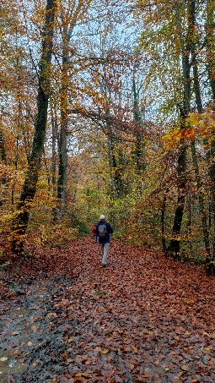
Club Randonnée
Dimanche 16 novembre 2025
Forêt de Fontainebleau
Nous vous proposons une boucle de 12 kms environ dans la forêt de Fontainebleau, de difficulté moyenne, qui nous fera monter, par le circuit des Fontaines, jusqu’à la tour Denecourt, puis rejoindre la Seine, par le bois de la Madeleine et son château, et revenir en corniche de Seine.
Nous emprunterons deux des fameux sentiers balisés bleus Denecourt. Le sentier n° 2, avec son bucolique circuit des Fontaines, permet de découvrir, outre des curiosités naturelles telles que la Roche Eponge et son Arboretum, les aménagements que l’on appréciait au XIXème Siècle, à la façon des parcs et jardins de rocaille, ainsi que des grottes artificielles et des médaillons accompagnés d’inscriptions ou poèmes à la gloire notamment des Sylvains. A partir de la tour Denecourt, nous cheminerons ensuite par le sentier n° 13 jusqu’au Rocher « Katherine Mansfield » et sa stèle, pour rejoindre le château de la Madeleine (où résida Alfred de Musset) et en bord de Seine, le hameau des Plâtreries, anciennement Port à l’Anguille, avec ses belles demeures (dont l’une abrita les amours de Victor Hugo). Enfin un sentier en corniche (avec un magnifique chêne sessile à cépée de 5 tiges) nous ramènera, via le domaine de Bellefontaine, à la gare de Fontainebleau-Avon.
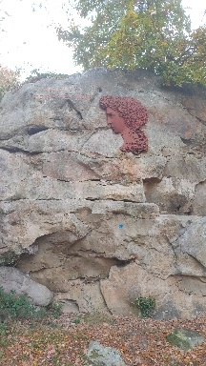
Attention : ces sentiers sont accidentés (rochers, racines, escaliers, pavage) et peuvent être glissants en cas de pluie ou de lendemains de pluie. Etre en bonne condition physique, se munir de chaussures appropriées et demeurer vigilant.
- DEJEUNER : pique-nique tiré du sac.

- ALLER : RDV dans la voiture de queue comme d’habitude.
10h16 Gare de Lyon hall 1 : Transilien ligne R GAMO en direction de Montargis
Nous descendrons à la gare de Fontainebleau-Avon à 10h57.
Pour les propriétaires d’une voiture, rdv possible au parking de la Reine Amélie à 11h00 (ce qui leur évite le départ par un sentier très pentu).

- RETOUR : Transilien 16h32 par la gare de Fontainebleau-Avon, arrivée Gare de Lyon à 17h03.
(Départ circa toutes les 30 minutes : 16h02, 16h32, 17h01).

- CONTACTS : Caroline Dupont : 06 20 48 11 95 – Nicole Otto : 06 86 02 01 40

Attention : prochaine randonnée le dimanche 7 décembre 2025
